Спасатели, совместно с представителями добровольной пожарной команды «Спасение ПРО» продезинфицировали детские и спортивные площадки в районе Южное Бутово

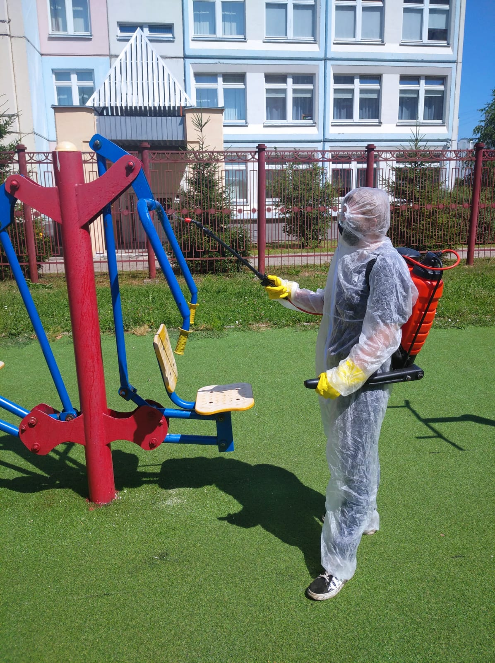

Корреспондент «Вечерней Москвы», Андрей Объедков, наблюдал, как обрабатывают городки для малышей и спортивные площадки на Изюмской улице, недалеко от станции метро «Скобелевская».

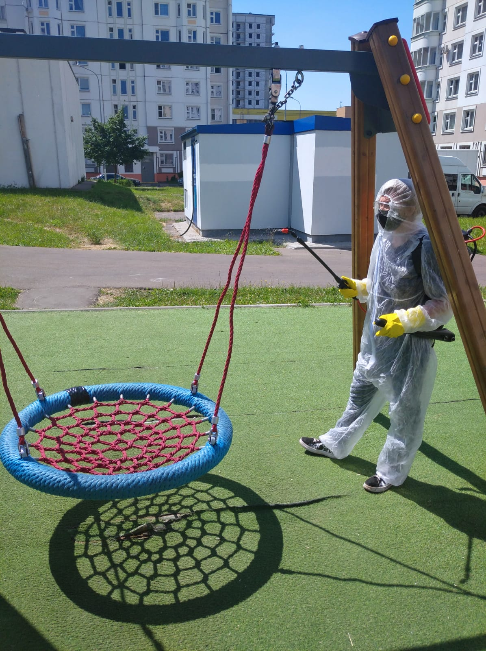

«Дома здесь многоэтажные, и в них проживает несколько тысяч человек, - рассказала Ольга Самсонова, сотрудник Управления МЧС по Юго-Западному административному округу. - Здесь ежедневно гуляет достаточно много людей, и мы регулярно выезжаем на обработку детских и спортивных площадок, для дезинфекции в целях предупреждения распространения коронавирусной инфекции».

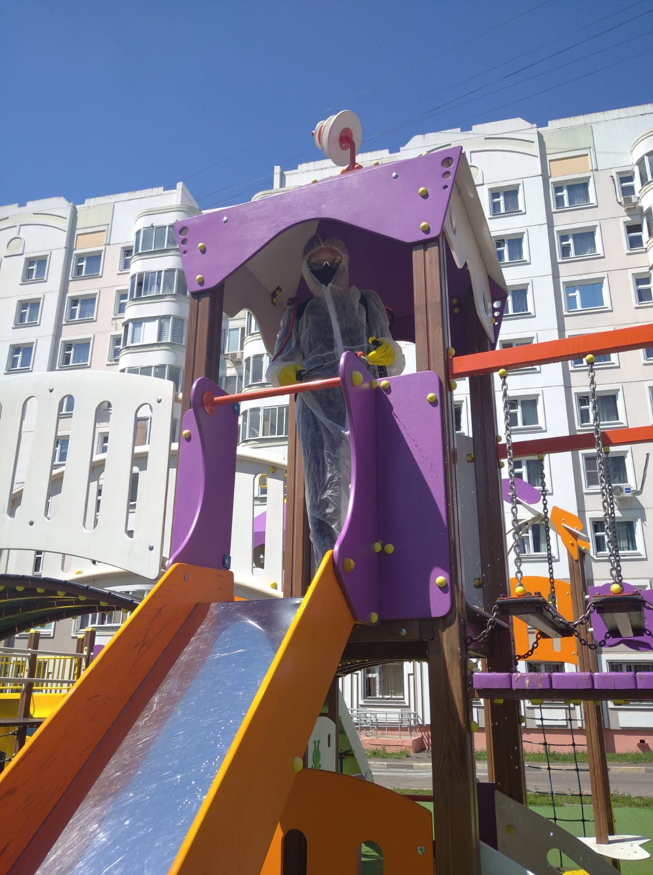

Жители района, гуляющие со своими детьми, на время обработки, переместились на соседнюю площадку.
«Несмотря на то, что хлорный раствор безопасен для людей, вернуться сюда можно будет чуть позже, как только он подсохнет, — делится доброволец. — В такую погоду можно будет вернуться уже через пять-десять минут».

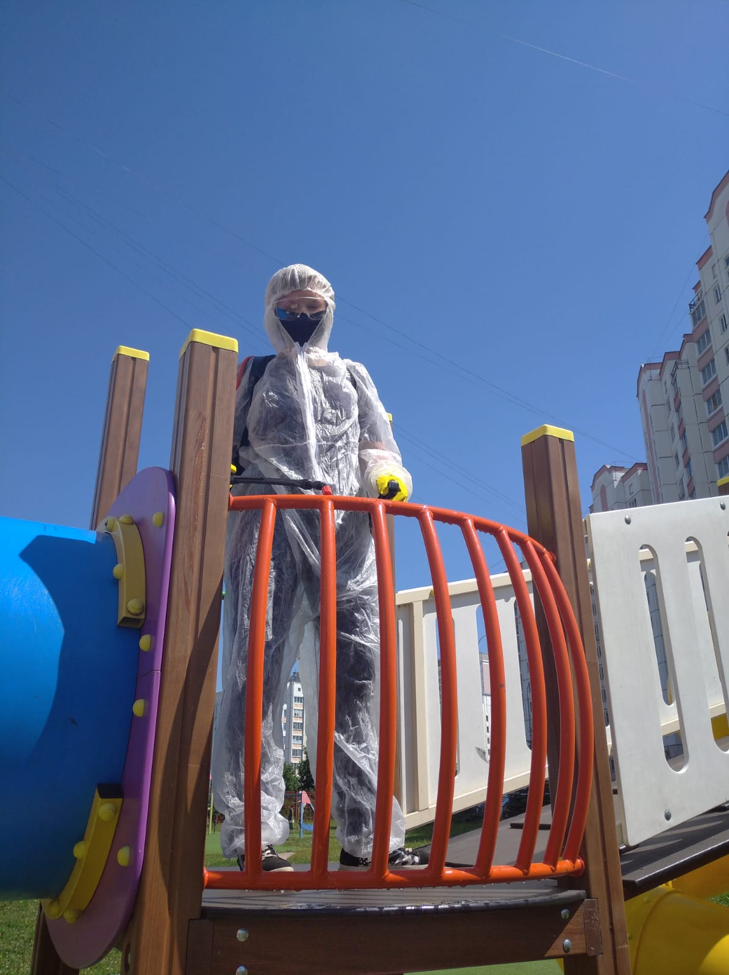

Ольга Самсонова с представителем добровольной пожарной команды «Спасение ПРО» Марией Вороновой провели дезинфекцию при помощи аппаратов «Жук», которые вмещают по 12 литров дезинфицирующего раствора.
При обработке площадок, местные жители и родители с детишками, с пониманием относятся к просьбе спасателей подождать пока пройдет обработка.
«Конечно, санитарная обработка нужна, сюда по вечерам приходят заниматься спортом много моих знакомых, в том числе и я», - делится Николай Четвертаков, один из жителей близлежащих домов, занимающийся на снарядах спортивной площадки.

